TP 2
Melvin BARDIN

LIEN DU GIT :
https://github.com/Kyrial/IG-avanc-animation-et-rendu

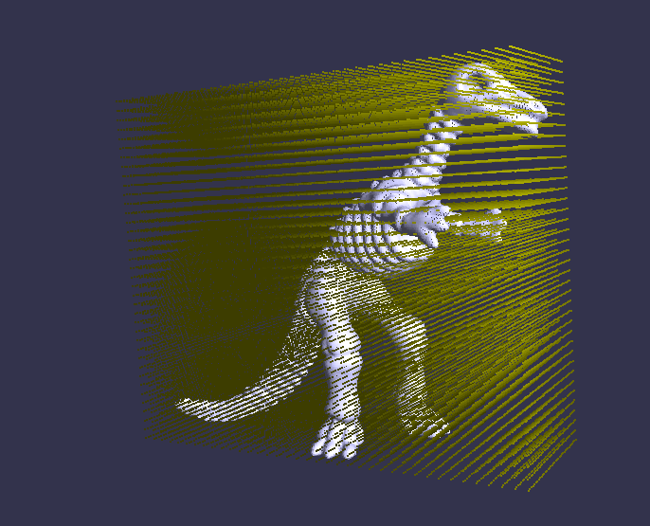
Quadrillage autour du dyno 32³

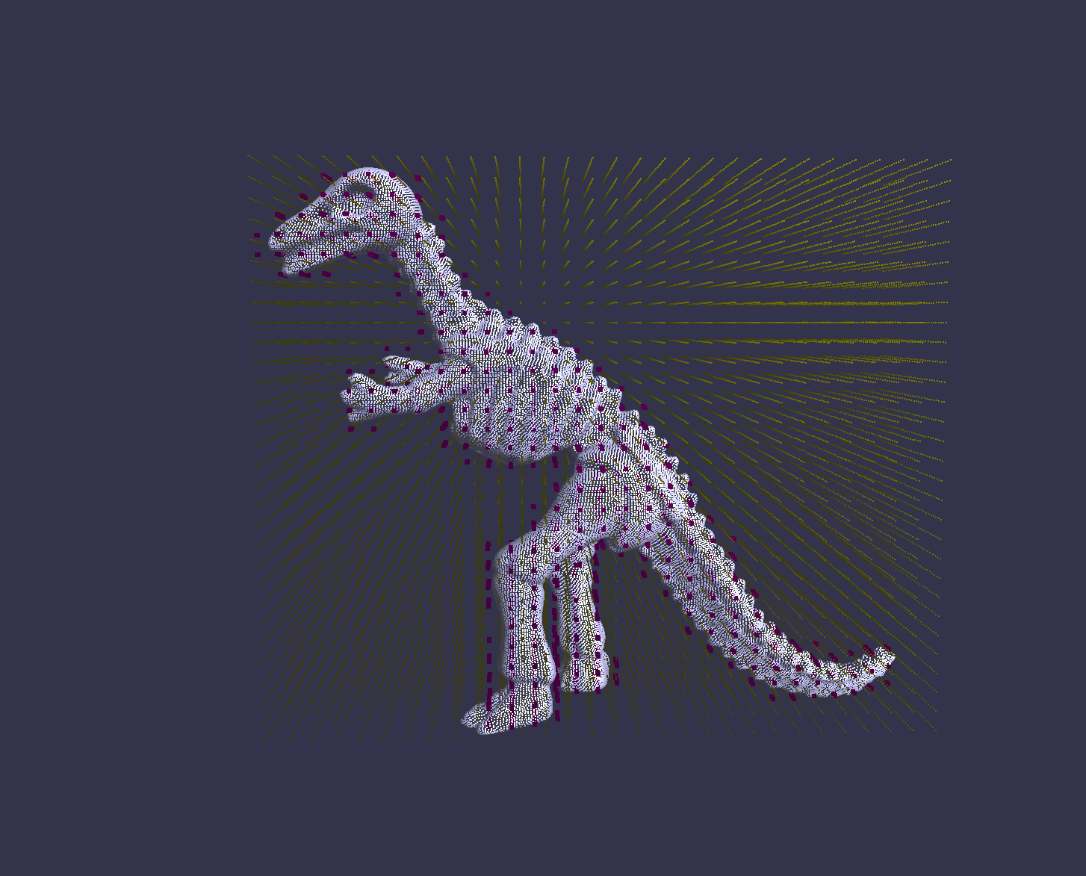
grille 32³
ajout des point violet dans les cube détectant un changement de signe.
les points on été ajouté au centre des cubes.

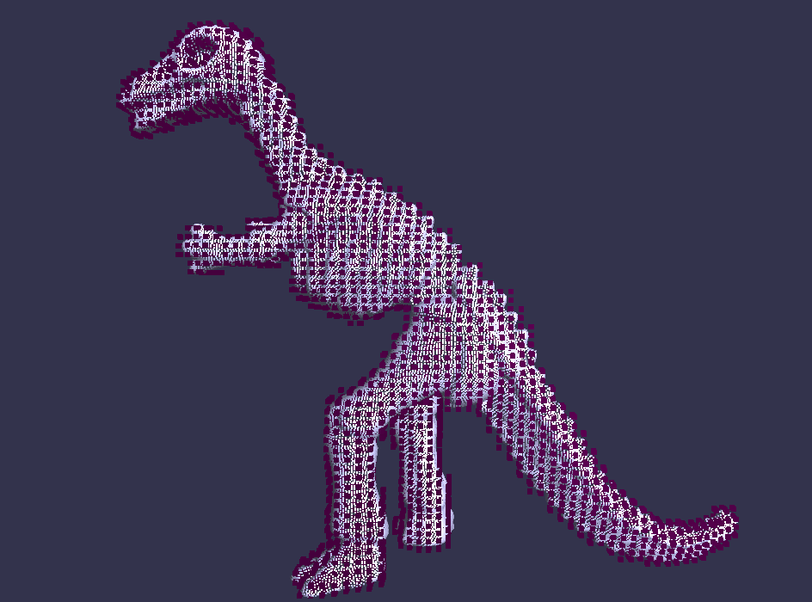
Avec une grille de 64³

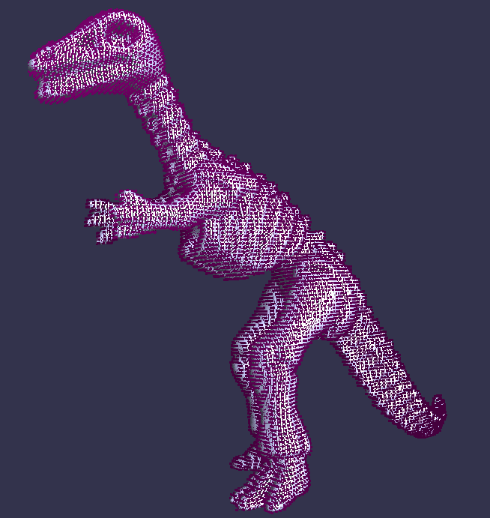
Avec une grille de 128³

Nous continuerons la suite avec une grille plus petite car les temps de calculs sont un peux long sinon.

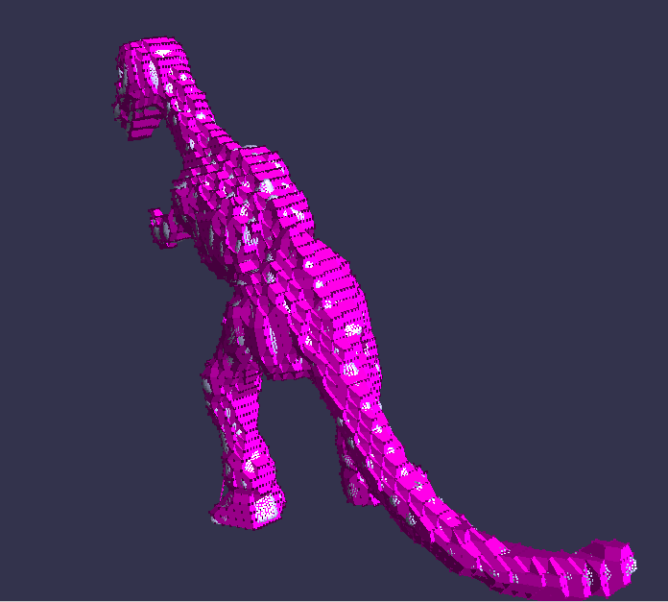
30³

Ajout des Triangles avec les points positionner sur le centre des cubes

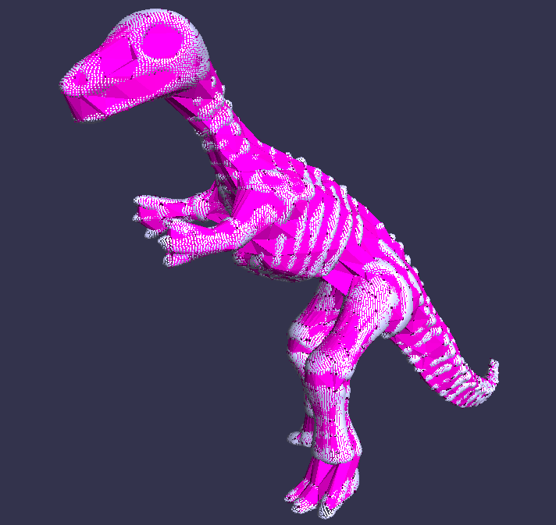
30³

Ajout des Triangles avec les points positionner sur le centre des cubes puis projeter sur la surface avec HPSS.

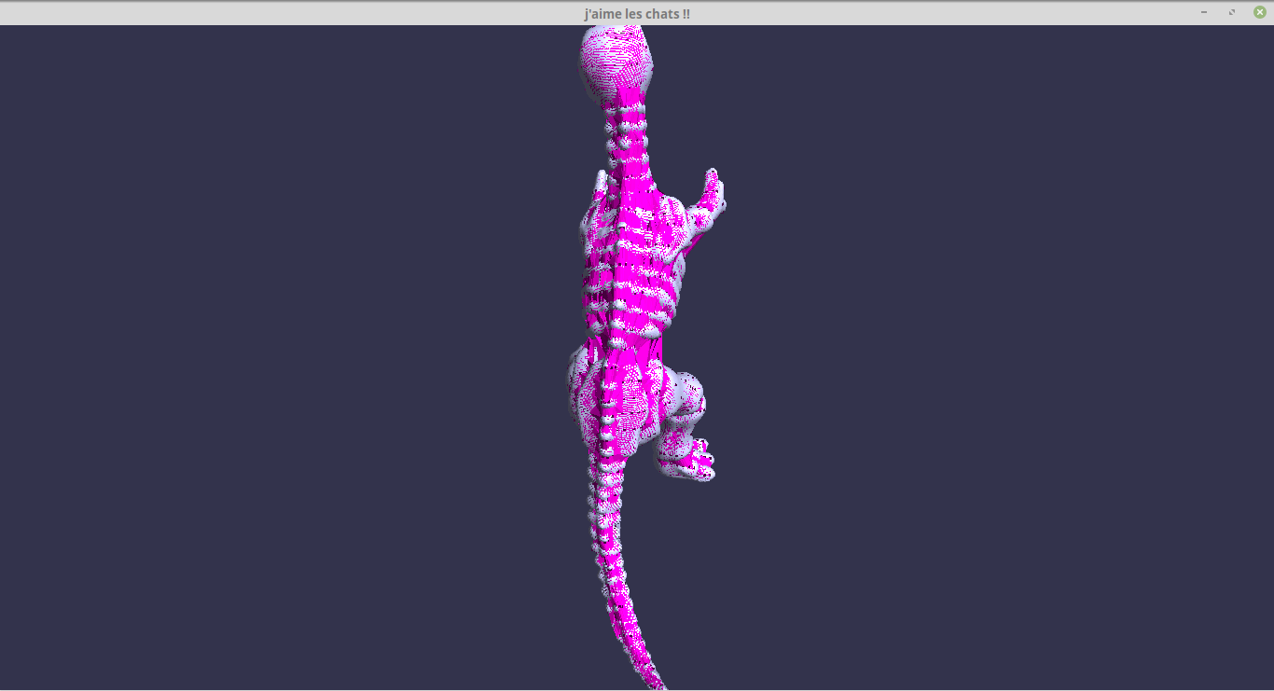
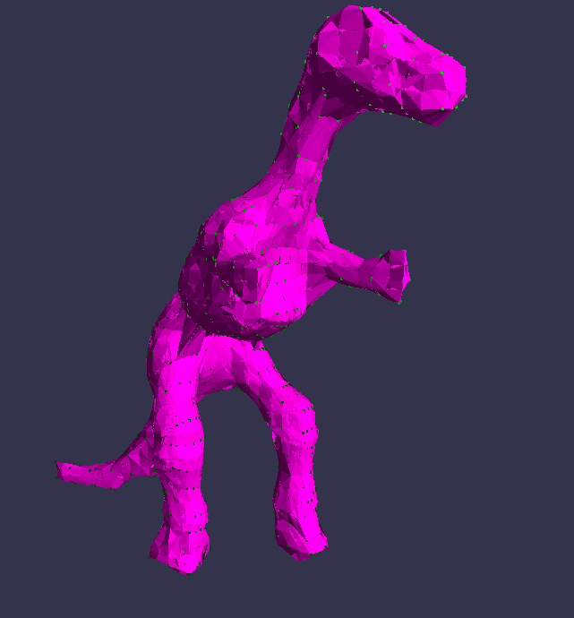
25³

En subdivisant 15 fois les triangles et en projetant les nouveaux sommets généré avec HPSS sur le modèle on obtiens une la surface plutôt lisse pour un nombre de points généré dans le quadrillage assez faible.
La subdivision de triangle est donc une méthode efficace pour effectué des calculs rapide et moins coûteux en mémoire.
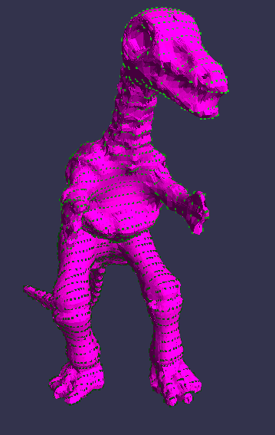
50³
avec 50 subdivision de triangle.
La forme deviens de suite très réaliste en augmentant la taille du quadrillage et le nombre de subdivision.

